数字电网科技公司2024年基于电鸿操作系统的边端协同场域无线通信模组研制材料零星采购项目
技术规范书

南方电网数字电网科技（广东）有限公司
2024年08月
目 录
目 录 ii
1. 总则 1
1.1. 概述 1
1.2. 采购范围 1
1.3. 项目保证 2
1.4. 依据标准及规范 3
2. 项目内容 3
2.1. 项目背景 3
2.2. 资质要求 3
2.3. 技术要求 3
3. 质量及服务方式要求 13
3.1质量保证 13
3.2售后服务 14
4. 安全保密要求 15

总则

概述
- 本文件适用于南方电网数字电网科技（广东）有限公司 （以下简称采购方）数字电网科技公司2024年基于电鸿操作系统的边端协同场域无线通信模组研制材料零星采购项目，本文件的最终解释权归南方电网数字电网科技（广东）有限公司。
- 响应方可以就采购方认为的遗漏项目提请采购方注意，并详细说明理由。采购方将就此进行澄清。
- 响应方应保证所提供的所有资料真实、完整、准确无误，否则采购方将有权取消响应方的响应资格，由此产生的一切后果由响应方承担。
- 采购方在任何时候保留和拥有对本技术规范书的解释权。
- 响应方未经采购方同意，不得以任何形式向第三方公开本技术规范书。
- 本技术规范书解释权属采购方所有。
- 响应方充分理解本项目的项目背景、项目目标等，提供符合本技术规范书要求的模组材料，并完成出厂制造、装配、试验、运输、包装、保管。

采购范围
本规范规定了南方电网数字电网科技（广东）有限公司模组功能、安全等技术要求。
为满足项目模组研制以及系统调试测试需求，拟采购一批模组材料以及传感器模块材料，用于模组研制开发、测试使用以及适配在各类传感模块实现终端电鸿化的调试使用。同时响应方需要提供响应的材料的系统调试技术支持服务。
响应方应按本规范书的要求提供全新的、合格的模组材料。响应方所提供的组件或附件如需向第三方外购时，响应方应对质量向采购方负责，并提供相应出厂和验收证明。
采购范围一览表
采购范围一览表
序号 | 材料名称 | 单位 | 数量
1 | 智能主控模块 | 套 | 4
2 | 物联终端模组 | 套 | 20
3 | 温湿度传感器模块 | 块 | 5
4 | 烟雾传感器模块 | 块 | 5
5 | 水浸传感器模块 | 块 | 5
6 | 水位传感模块 | 块 | 5
7 | 门磁传感模块 | 块 | 5
8 | 变压器噪声传感模块 | 块 | 5
9 | 风机联动模块 | 块 | 5
同时包含系统调试的技术支持服务。

项目保证
（1）组织保证
响应方必须向采购方保证项目实施人员组织的稳定性，在本项目结束前，参加本项目的商务、材料交付、技术支持人员变动必须取得采购方同意。采购方有权要求响应方更换项目组中工作能力不足的工程师。
（2）质量保证
响应方必须保证所交付模组材料、传感器模块质量合格，外观无明显缺陷，零部件无异常、连接可靠，所有接口、功能正常可用。
（3）进度保证
本项目要求所采购材料最终交付日期不晚于9月30日。

依据标准及规范
响应方应严格依据国家或国际有关标准进行材料生产、检测、包装、运输；

项目内容

项目背景
为满足项目研制以及系统调试测试需求，拟采购一批模组材料以及传感器模块材料，用于模组研制开发、测试使用以及适配在各类传感模块实现终端电鸿化的调试使用。

技术要求

模组材料硬件参数
详细功能特性如表 1.1所示。
表 1 物联终端模组功能参数
功能 | 详细参数
工作频段 | 470～510MHz(可配置)
发射功率 | -20dBm～+20dBm
接收灵敏度 | -112dBm
调制方式 | S-FSK (扩频FSK调制)
工作带宽 | ＜200kHz 单载波
空中速率 | 19.2kbps
天线接口 | LCC焊盘
工作电压 | 3.1V ～ 3.6V 推荐3.3V
应用接口 | 1. AT串口，波特率9600bps  2. 调试串口，波特率115200bps  3. LED 指示网络状态
工作电流（典型值） | 最大发射电流95.5mA@3.3V +20dBm  最大接收电流18.8mA@3.3V
工作温度 | -40℃～ +85℃
存储温度 | -40℃～ +90℃
尺寸 | 17.7(±0.15)mm×15.8(±0.15)mm×2.0(±0.2)mm
管脚数 | 44
封装接口 | LCC SMD 表贴
电鸿物联操作系统 | 基于ASR5822S实现电鸿化

模组材料清单：
表 2 模组材料清单
序号 | 物料名称 | 规格型号 | 数量
1 | 电容类 | 2PF-10UF | 34
2 | 电阻类 | OR | 8
3 | IC类 | ASR5822S | 1
4 | 射频芯片 | TP5815  ISM 频率范围：127MHz~1.02GHz 典型应用频率：433.92MHz 数据速率：300kbps 灵敏度：-121dBm 接口：SPI | 1
5 | 其他 | 二极管+屏蔽罩+晶振+电感+PCB等 | 14
6 | PCB线路板 | 层数4，板厚0.8mm，17.7x15.8mm | 1
7 | 屏蔽罩 | 模块屏蔽罩16.05×14.15×1.5，材质：洋白铜T=0.15 | 1

模组接口说明

表3 模组接口定义
管脚 | 名称 | 类型 | 电源域 | 功能说明
1 | GND | GND | - | GND 管脚
2~9 | NC | NC | - | NC管脚，悬空处理
10 | GND | GND | - | GND 管脚
11 | NC  /SWDIO（兼容） | NC/ | - | 兼容TP1107、TP1501的SWDIO（供选择）/不兼容悬空处理
12 | NC | NC | - | NC管脚，悬空处理
13 | SEL1  /SWCLK（兼容） | DI | VBAT  3.1～3.65V | 烧录、运行模式选择设置管脚：  1）设置高电平，模块进入烧录模式（外部短接到VBAT或者连接小于1K的电阻强上拉到VBAT）  2）该管脚悬空状态默认为低电平，模块正常运行  3）SEL1与VBAT需设计排针接口紧靠，方便设置操作  /兼容TP1107、TP1501的SWCLK（供选择）
14 | NC | NC | - | NC管脚，悬空处理
15 | RESET | DI | VDDIO  3.1～3.5V | 复位模块，低电平有效，拉低至少100ms（模块内部有上拉电阻及滤波电容）
16 | LED_NET | DO | VDDIO  3.1～3.5V | 网络状态指示LED驱动信号，低电平点亮，不用则悬空
17 | AT_RXD | DI | VBAT  3.1～3.65V | AT串口接收，模块接收数据，默认波特率9600bps
18 | AT_TXD | DO | VBAT  3.1～3.65V | AT串口发送，模块发送数据，默认波特率9600bps
19~23 | NC | NC | - | NC管脚，悬空处理
24 | VDDIO_EXT | PO | VDDIO  3.1～3.5V | 模块VDDIO参考电压输出，可用于模块外部电路作参考电平，不用则悬空
25~26 | NC | NC | - | NC管脚，悬空处理
27 | GND | GND | - | GND 管脚
28~33 | NC | NC | - | NC管脚，悬空处理
34 | GND | GND | - | GND 管脚
35 | RF_ANT | RFIO | - | 射频天线焊盘， 50Ω 特性阻抗
36~37 | GND | GND | - | GND 管脚
38 | DB_RXD | DI | VBAT  3.1～3.65V | 调试/烧录串口接收，模块接收数据（SEL1低为调试/高为烧录），默认波特率115200bps
39 | DB_TXD | DO | VBAT  3.1～3.65V | 调试/烧录串口发送，模块发送数据（SEL1低为调试/高为烧录），默认波特率115200bps
40~41 | GND | GND | - | GND 管脚
42~43 | VBAT | PI | 3.1～3.65V | VABT电源输入，电源必须能够提供至  少 0.3A 的电流
44 | NC | NC | - | NC管脚，悬空处理

模组封装尺寸
如图1所示为封装尺寸图。
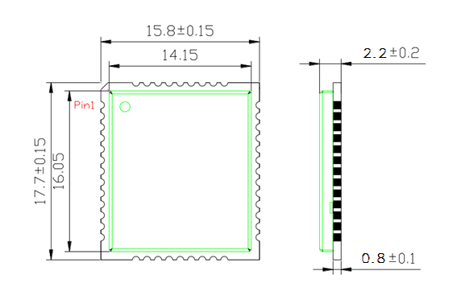
图 1 俯视及侧视尺寸图
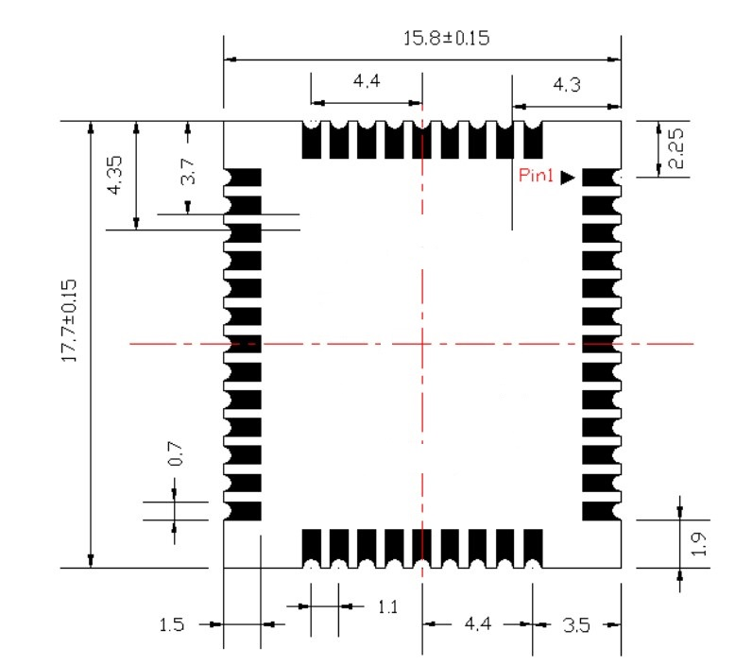
图2 底视尺寸图

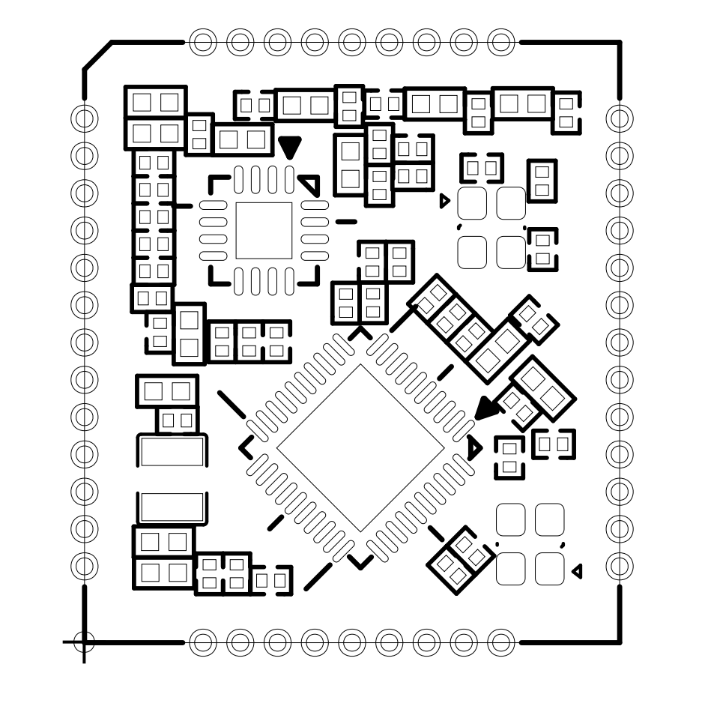
图3 PCB布局图：俯视图

智能主控模块材料硬件参数
硬件参数：
表4 参数列表
类别 | 参数 | 取值
无线参数 | 工作频段 | 470～510MHz(可配置)
无线参数 | 发射功率 | 0dBm～+20dBm
无线参数 | 接收灵敏度 | -120dbm
无线参数 | 调制方式 | S-FSK (扩频FSK调制)
无线参数 | 工作带宽 | ＜200kHz/单载波
无线参数 | 空中速率 | 2.4kbps/19.2kbps/76.8kbps
无线参数 | 天线接口 | IPEX一代
硬件参数 | 工作电压 | DC3.4~5.5V典型值5.0V
硬件参数 | 应用接口 | 1. 北向串口：3.3V TTL 电平，默认波特率38400bps；  2. 调试串口：3.3V TTL 电平，默认波特率115200bps；  3. LED 指示网络状态；  4. 通信网关上电控制:PIN15
硬件参数 | 工作电流（典型值） | <200mA
硬件参数 | 工作温度 | -40℃～ +85℃
硬件参数 | 存储温度 | -40℃～ +90℃
硬件参数 | 尺寸 | 30mmx32mmx5.2mm,顶面厚：2.2mm,底面厚：2mm
硬件参数 | 管脚数 | 52
硬件参数 | 封装接口 | MINI PCIE金手指
硬件参数 | PCB板厚 | 1mm

表 5 模块材料清单
序号 | 物料名称 | 规格型号 | 数量
1 | 电容类 | 2.2PF-10UF | 113
2 | 电阻类 | OR | 89
3 | IC类 | GD32F470VIT6 | 1
4 | IC类 | MS4553S | 1
5 | IC类 | SCT2430STER | 1
6 | IC类 | GD25Q16ESIGR | 1
7 | 线性稳压器 | ME6231A33PG | 1
8 | 射频芯片 | ISM 频率范围：127MHz~1.02GHz 典型应用频率：433.92MHz 数据速率：300Kbps 灵敏度：-121dBm 接口：SPI | 3
9 | 其他 | 二极管+屏蔽罩+座子+晶振+电感+外壳等 | 72

智能主控模块接口说明

序号 | 名称 | I/O | 描述
1 | GND | I | 接地
2 | NC | / | 保留 悬空
3 | VDD | I | 网关主电源输入，典型值5.0V
4 | NC | / | 保留 悬空
5 | VDD | I | 网关主电源输入，典型值5.0V
6 | NC | / | 保留 悬空
7 | VDD | I | 网关主电源输入，典型值5.0V
8 | NC | / | 保留 悬空
9 | NC | / | 保留 悬空
10 | NC | / | 保留 悬空
11 | NC | / | 保留 悬空
12 | VCC_IO | O | 数字信号接口参考电源，典型值 3.3V
13 | NC | / | 保留 悬空
14 | NC | / | 保留 悬空
15 | PWR_ENABLE | I | 通信网关上电控制  H：使能电源芯片  L：禁止电源芯片工作
16 | NC | / | 保留 悬空
17 | GND | I | 接地
18 | GND | I | 接地
19 | GND | I | 接地
20 | GND | I | 接地
21 | GND | I | 接地
22 | GND | I | 接地
23 | GND | I | 接地
24 | GND | I | 接地
25 | NC | / | 保留 悬空
26 | NC | / | 保留 悬空
27 | NC | / | 保留 悬空
28 | NC | / | 保留 悬空
29 | NC | / | 保留 悬空
30 | NC | / | 保留 悬空
31 | GND | I | 接地
32 | NC | / | 保留 悬空
33 | USB_DM | / | 保留 悬空
34 | NC | / | 保留 悬空
35 | USB_DP | / | 保留 悬空
36 | NC | / | 保留 悬空
37 | VBUS | VBUS | 网关 USB 总线电源，典型值 5.0V
38 | NC | / | 保留 悬空
39 | NC | / | 保留 悬空
40 | NC | / | 保留 悬空
41 | GPIO1 | O | 状态指示灯（低电平点亮），灯常灭，只  要有传感器接入了则灯常亮，传感器连接  中的时候灯闪烁
42 | NC | / | 保留 悬空
43 | TXD | O | 网关UART数据发送
44 | NC | / | 保留 悬空
45 | RXD | I | 网关UART数据接收
46 | NC | / | 保留 悬空
47 | GPIO2 | O | 状态指示灯（低电平点亮），当网关接收  到传感器数据时灯闪烁
48 | NC | / | 保留 悬空
49 | GPIO3 | O | 状态指示灯（低电平点亮），当网关发送  数据给传感器数据时灯闪烁
50 | NC | / | 保留 悬空
51 | GND | I | 接地
52 | NC | / | 保留 悬空

智能主控模块封装尺寸

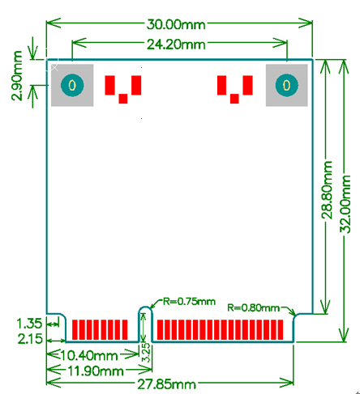
图4网关尺寸
网关对接推荐使用对应连接器如下：
- 天线连接器为IPEX一代；

PCB金手指定义（单位mm）
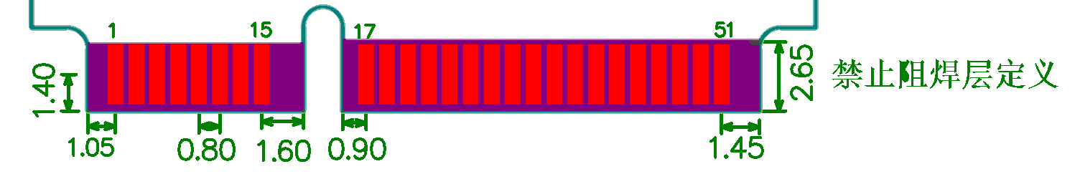
PCB金手指定义—正面
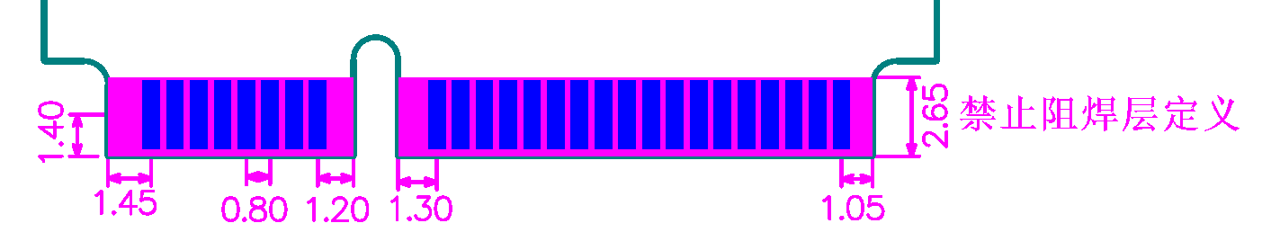
图5 PCB金手指定义—背面
备注：金手指焊盘大小0.6*2.3mm。

温湿度传感器模块规格要求
温湿度传感模块主要用于变配电站内温度、湿度的实时检测，高精度AD采样及数字滤波，保证实时数据的测量精度。嵌入式MCU、高可靠性设计，抗干扰性能满足国标Ⅲ级以上。
1. 温度测量范围：-40℃~85℃
2. 温度测量精度：±0.5℃
3. 湿度测量范围：0~100%RH
4. 湿度测量精度：0%RH~90%RH精度±3.0%RH，其它范围精度±4.0%RH（25℃下）
5. 具有本地显示和按键设置参数功能
6. 通信方式：支持集成物联终端模组通信

烟雾传感器模块规格要求
烟雾传感器模块主要用于变配电站内的实时监测，能够探测火灾时产生的大量烟雾，及时发出报警并通过无线实时上报，保证了变配电站
的安全。采用光电感烟器件及优良的生产工艺，工作稳定，外形美观，安装简单，无需调试。嵌入式MCU、高可靠性设计，抗干扰性
能满足国标Ⅲ级以上。
1. 报警声响：>80dB（一体式）
2. 报警浓度：≤10%OBS/M
3. 保护面积：60-100m
4. 通信方式：支持集成物联终端模组通信

水浸传感器模块规格要求
水浸传感器器模块主要用于变配电站内电缆沟底等易溢水处的实时监测。一旦探测到有漏水或溢水现象发生，传感器可及时上报，保证变配电站的安全。水浸传感采集器的探测线缆采用导电聚合技术与含氟聚合物材料，具有强韧的机械性能和耐腐蚀、耐磨损等优点。
1. 通信方式：支持集成物联终端模组通信

水位传感模块规格要求
水位传感器模块由传感采集器和无线通讯单元组成。实现被测介质液位精确测量，。嵌入式MCU、高可靠性设计，抗干扰性能满足国标Ⅲ级以上。

1. 测量介质：液体（对不锈钢壳体无腐蚀）
2. 压力类型：表压
3. 量程：0~3m(其它量程可选)
4. 水位精度：0.25%FS
5. 通信方式：支持集成物联终端模组通信

门磁传感模块规格要求
用于变配电站内门状态及时发出报警并通过无线/有线实时上报；
1 通信方式：支持集成物联终端模组通信

变压器噪声传感模块规格要求
用于变配电站边电压器噪声状态时发出报警并通过无线/有线实时上报；
1 通信方式：支持集成物联终端模组通信

风机联动模块规格要求
- 具有风机状态反馈，实现风机远程与本地互控智能联动控制功能；
2. 高性能灭弧系统，使用寿命长；
3. 单路控制电流默认16A（可选32A，63A，100A）；
4. 智能状态：智能断电记忆；
5. 运行：LED指示；
6. 通信方式：支持集成物联终端模组通信

质量及服务方式要求

3.1质量保证
（1）全部材料必须是全新的，持久耐用的。
（2）响应方应对其整组设备在到货后提供不少于1年的“三包”质量保证。质保期之后如发生产品质量原因导致的损坏，响应方应免费更换或检修；如发生非产品质量原因导致的损坏，响应方应及时提供维修部件，并按最近的投标价提供。
（3）响应方应保证制造过程中的所有工艺、材料试验等（包括响应方的外购件在内）均应符合本规范的规定。若需根据运行经验指定响应方提供某种外购零部件，响应方应积极配合。
（4）附属及配套设备必须满足有关行业标准的要求，并提供试验报告和产品合格证。
（5）响应方应有遵守本标准中各条款和工作项目的ISO9000-GB/T19000质量保证体系， 该质量保证体系已经通过国家认证并在正常运转。

3.2售后服务
（1）材料的质保期不低于1年，质保期内供货商免费更换所有配件、耗材，并承担维护及通信费用，确保其产品能正常运行，质保期内更换的所有配件应重新计算质保期（不低于1年）。
（2）响应方对售后服务的需求必须在24小时答复，在48小时内提供技术服务。
（3）响应方长期为采购方提供备件采购和供应服务。
（4）软件系统必须能根据用户要求对软件功能进行修改。
（5）响应方应保证所提供的所有材料都是全新的，未使用过的，且应按最佳方式进行设计和制造。采用的是优质材料和先进工艺，并在各方面符合合同规定的质量、规格和性能要求。
响应方应保证所供设备经过正确安装、正常操作和保养，在其寿命期内运行良好。

安全保密要求
（1）响应方在服务期间，负有保护南方电网数字电网科技（广东）有限公司的网络安全、信息安全和系统数据安全的义务和责任；负有保护所持有、接触的属于或涉及南方电网数字电网科技（广东）有限公司商业秘密的信息安全的义务和责任。
（2）除非有采购方的书面许可，或该信息已被采购方认为不再是商业秘密，或已在社会上公开，响应方不得将采购方经营信息及商业秘密（包括生产管理的方式方法与资料、产品技术资料、客户名单、销售渠道企业战略及其他被认为是商业秘密的信息）对外透露。
（3）在现场服务过程中，响应方必须在采购方指定地点办公，并遵守采购方关于第三方人员管理规定要求；未经许可不得以任何方式对保密信息及工作成果进行复制、传播、泄漏、告知，不得将保密信息带离办公场所。
（4）无论何种原因导致合同解除或终止，本项目约定下的保密条款、保密内容及相关的违约责任的约定仍然生效。保密期限为签订合同之后至永久。

